Каталог с новыми предложениями на большие 7 коневозов от 25 ноября 2010 года. Эти машины находятся в Германии и ждут своих новых хозяев. По любым вопросам (цены по запросу) обращайтесь к Давыду Гензе (говорит по русски) по емайлу DHense@gmx.de звоните 810 49 1608 427874 не раньше 20 часов московского времени или по скайпу david_lipp тоже после 20 часов вечера. Прежде чем покупать коневоз – уточните в таможне своей страны – проходит ли данный транспорт для растамаживания (возможности постановки на учет) или нет. Стоимость указанных ниже коневозов не меньше 100 тыс. евро и не больше 160 тыс. евро.

Мерседес АТЕГО 1222. март 2007 года, пробег 98000 км. Будка новая, для перевозки 5-ти лошадей,
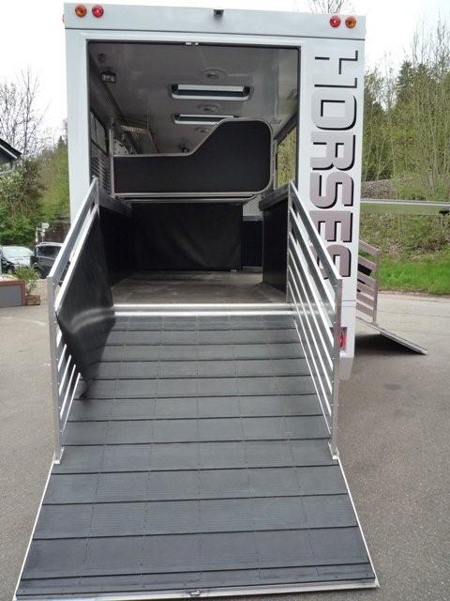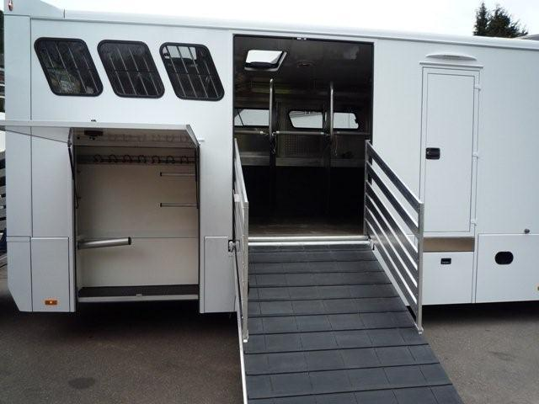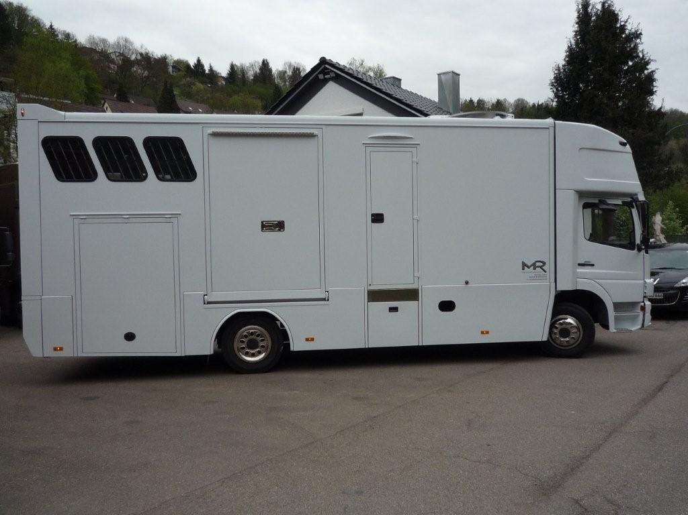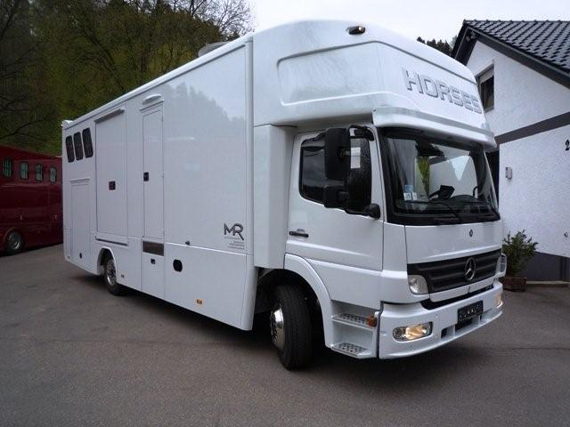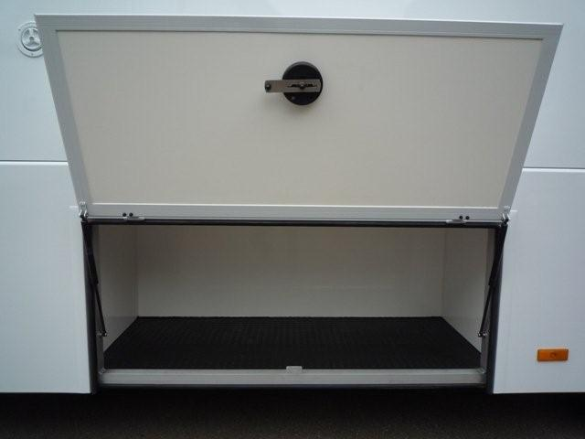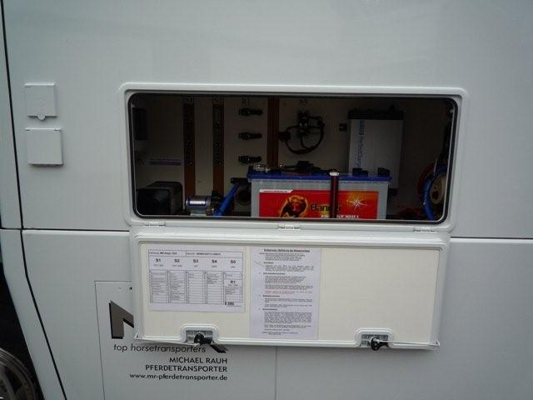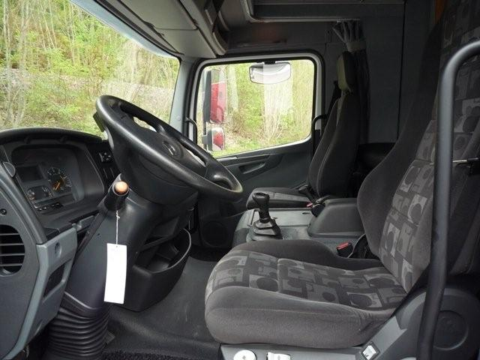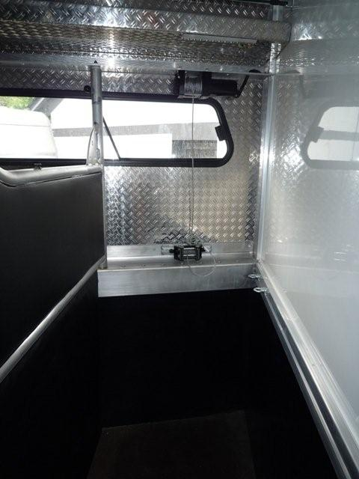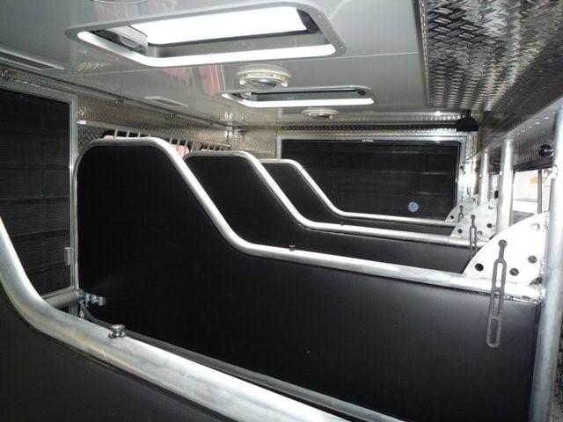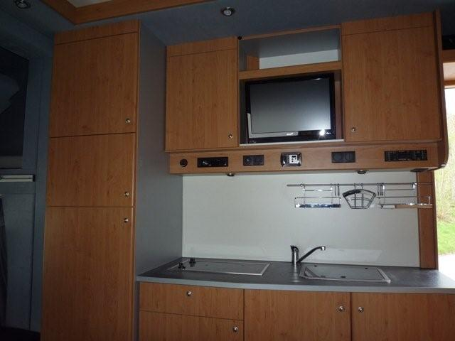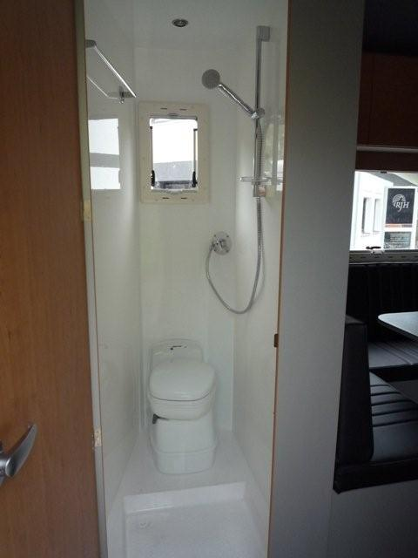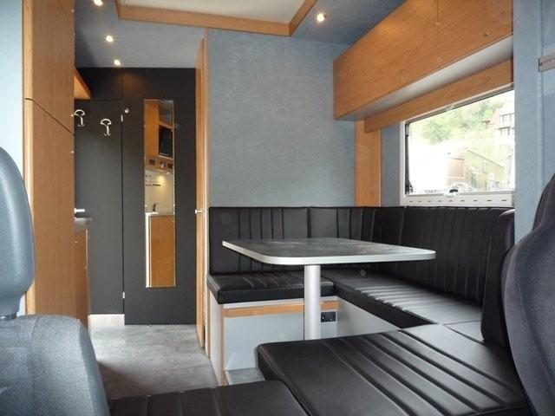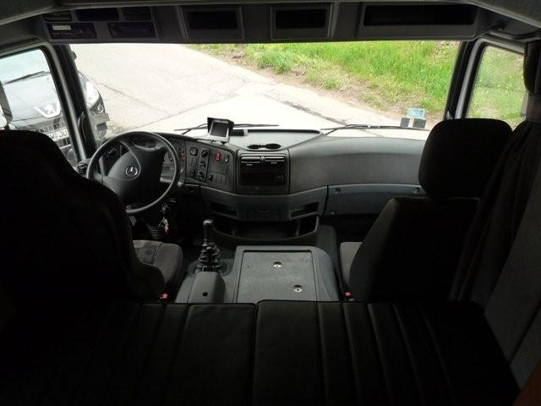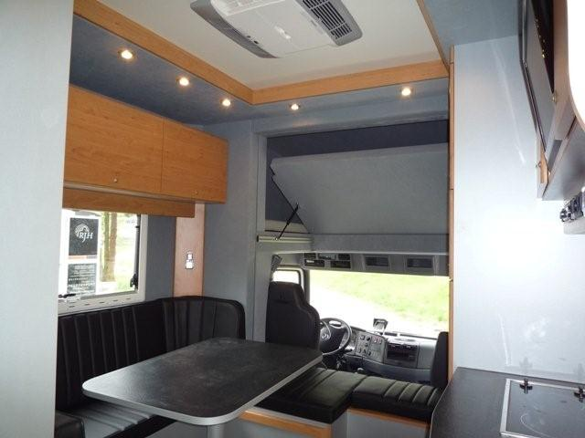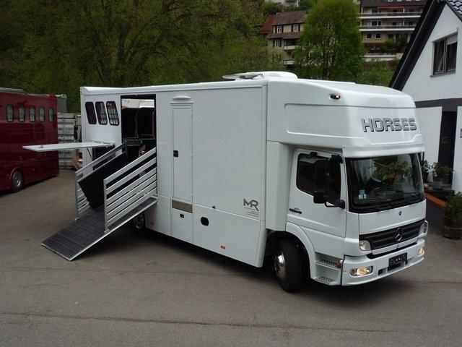

Скания 380, 2008 год, 40000 км., 380 л.с., 7 лошадей, большое жилое помещение, полностью укомплектован.
Коневоз СКАНИЯ для перевозки 7-ми лошадей, большой жилой отсек, мебель, проход в кабину водителя, спальные места, душ, плита, раковина, телевизор, навесные шкафы, ...
Коневозка имеет два погрузочных трапа, лошади стоят ёлочкой, освещение, вентиляция, окна, люки на крыше, камера наблюдения, перегородки для лошадей, прорезиненный пол, турнирный шкаф, душ для лошадей....
Коневоз полностью укомплектован и выставлен на продажу.
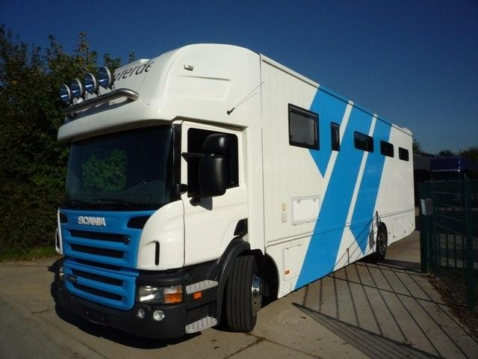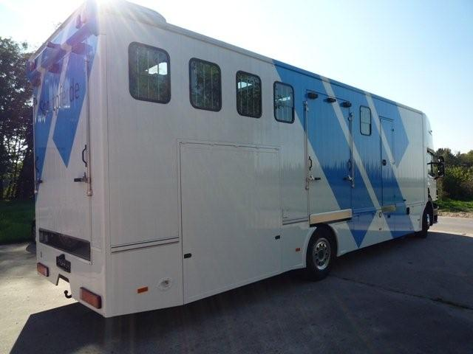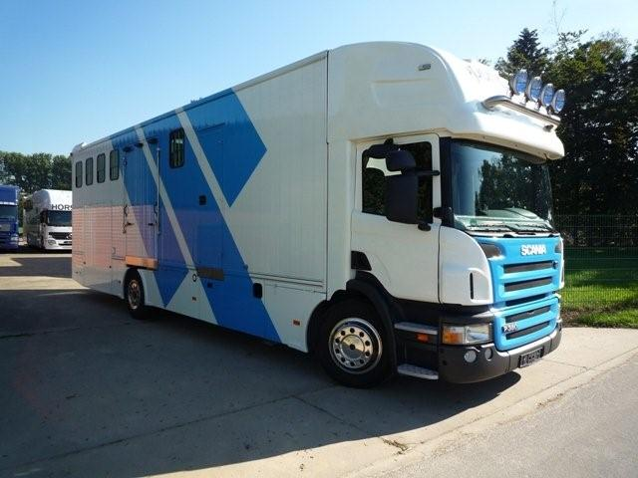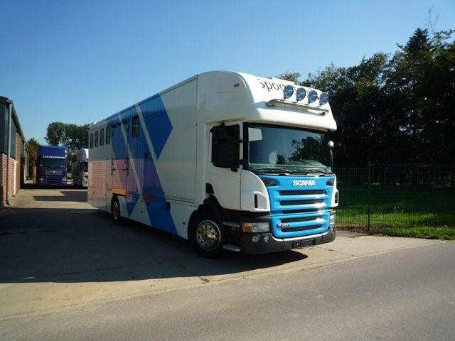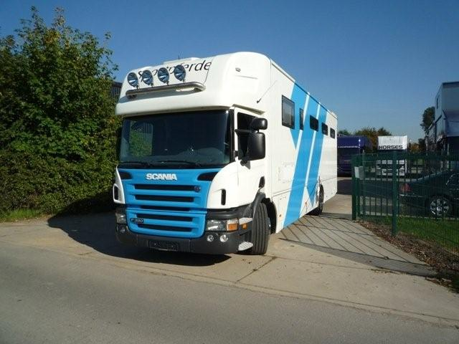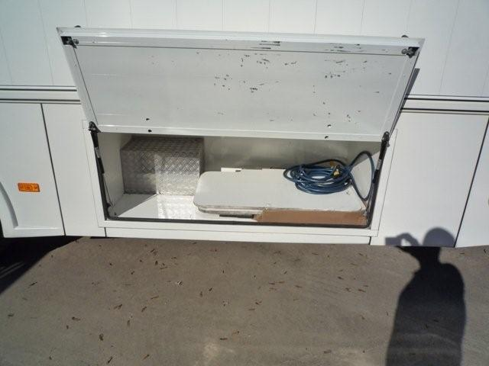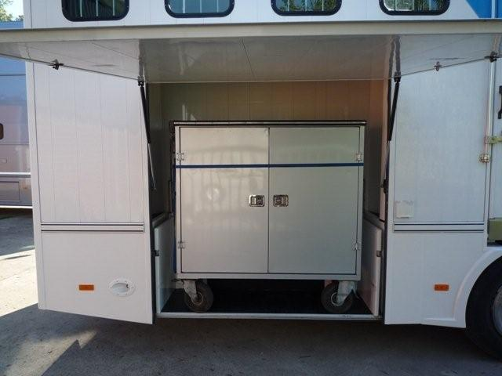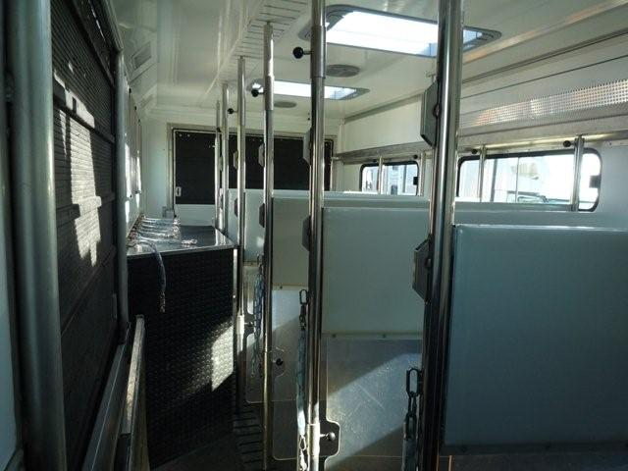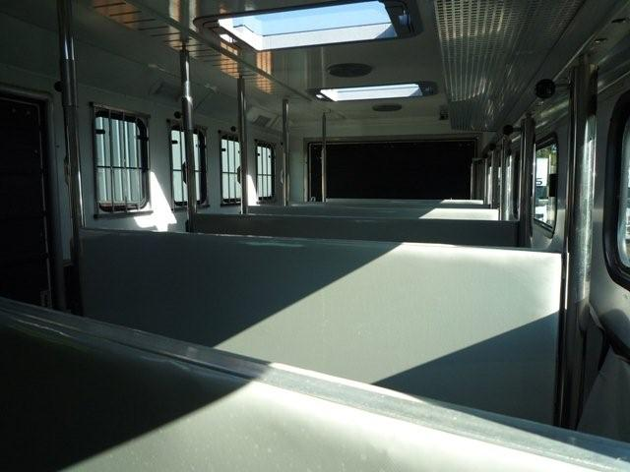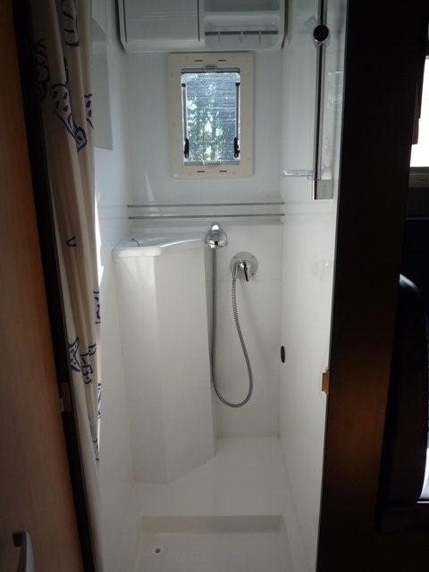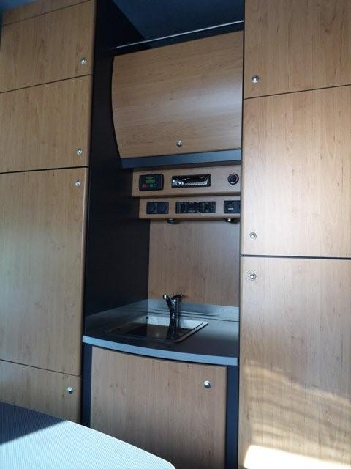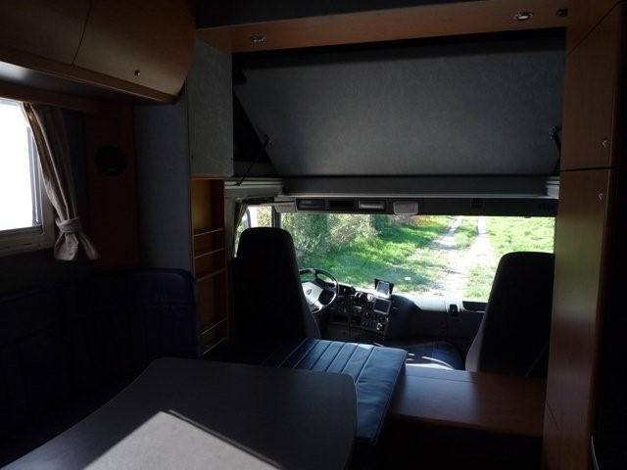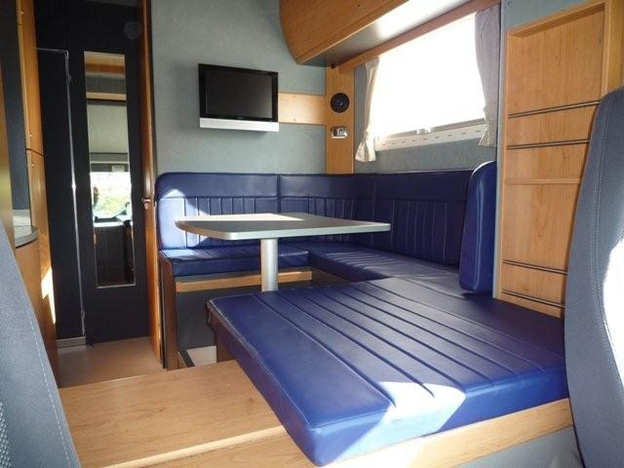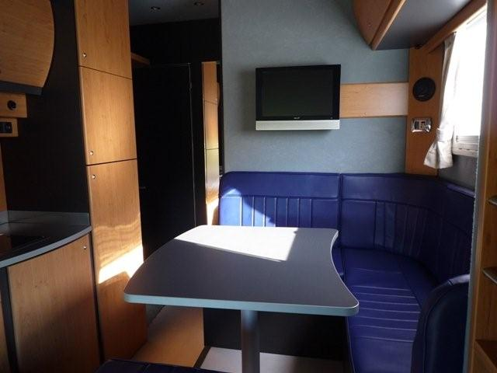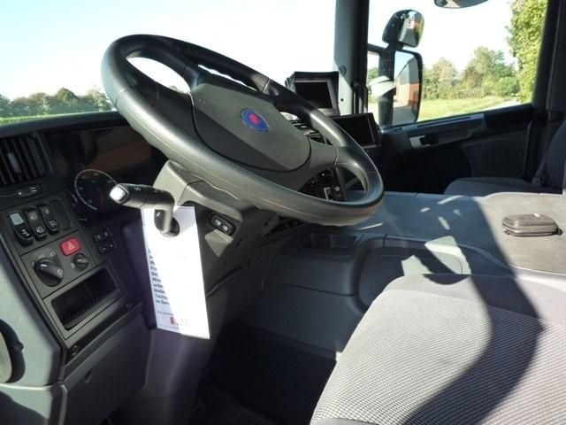
Мерседес 1841. 2006года, пробег 170000км, полуавтоматик,410 л.с., Кондиционер, будка новая, 8-9 лошадей, задний и боковой трап, отсек для сёдел, проход в кабину водителя, проход к лошадям.
Коневоз MB Actros 1841
Выпуск 2006 год
Пробег 170000км
8-9 лошадей
Коневоз 2006 года выпуска, для перевозки 8-9 лошадей, отсек для лошадей новый, В коневозе задний и боковой погрузочный трап, отсеки для сёдел,нижняя часть коневоза сполированна и имеет отсеки для корма, перегородки для лошадей с возвышенностью в головной части, низ перегородок имеют фартук, боковые окна, люки на крыше, полка для покрывал над спинами лошадей, камера наблюдения, камера заднего хада.
Спойлер с дополнительгыми фонарями, прицепное устройство.
В передней части жилое помещение, раскладной столик, сидячие места, освещение, входная верь, проход к лошадям, автономная печка, туалет, душ, плита, мойка для посуды, холодильник,навесные шкафы,телевизор, над кабиной водителя ТОПСЛЕПЕР в котором оборудованы спальные места..
Коневоз полностью укомплектован и выставлен на продажу
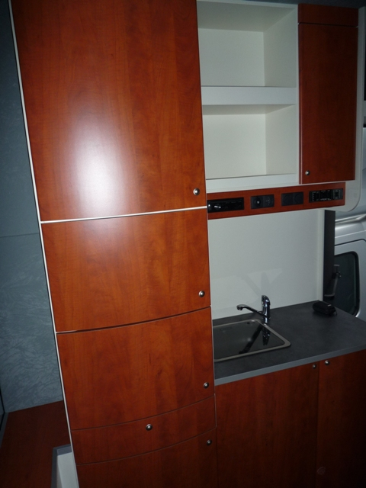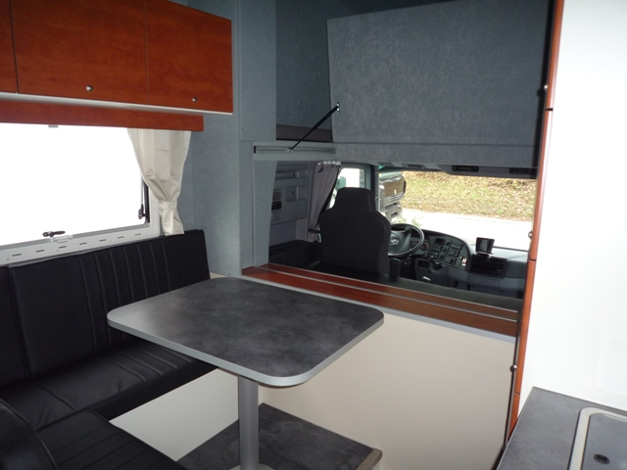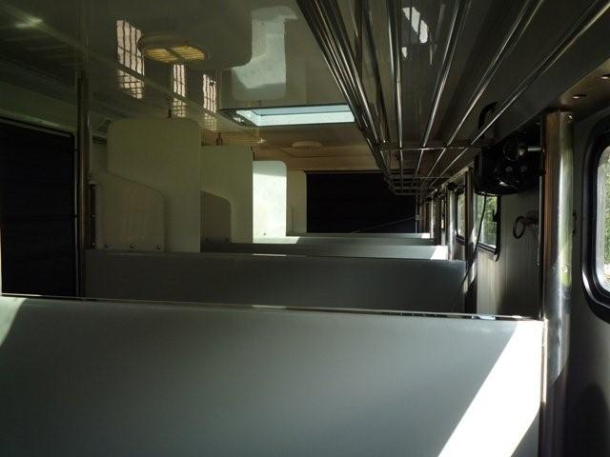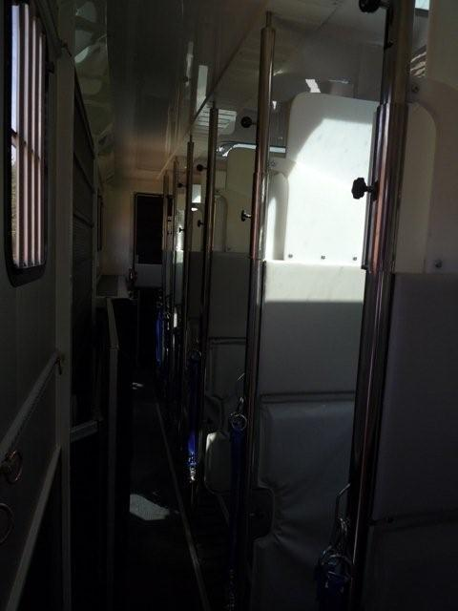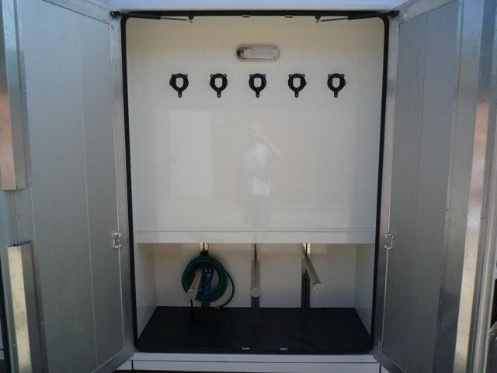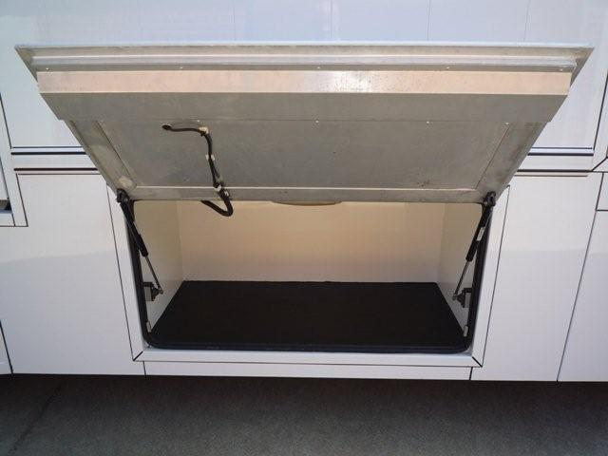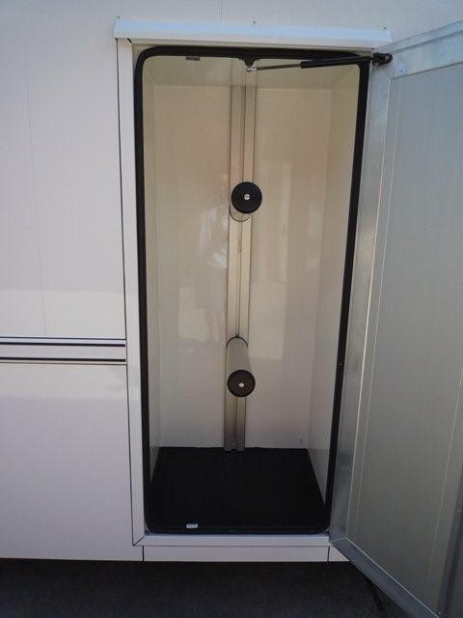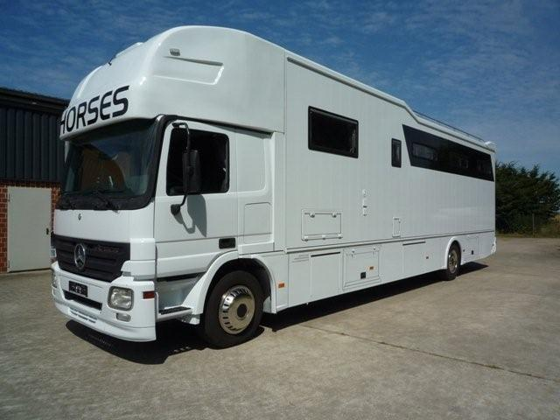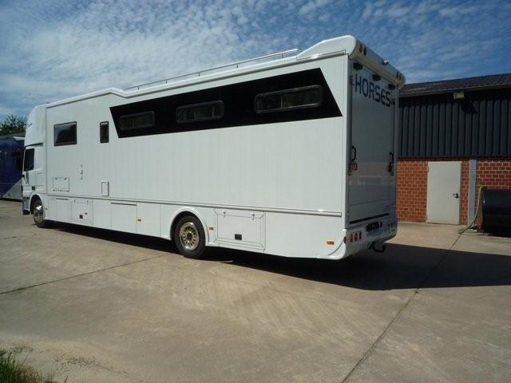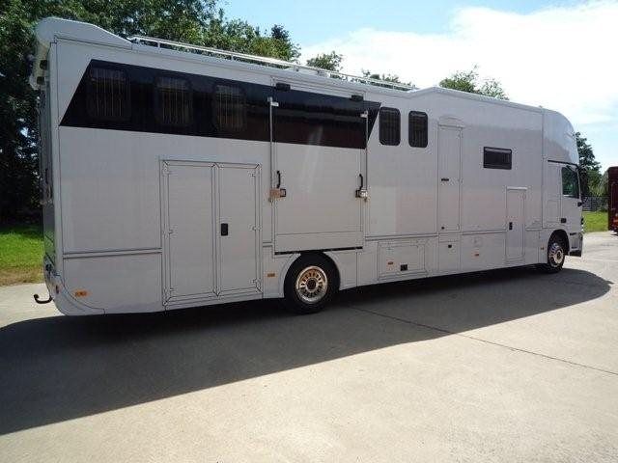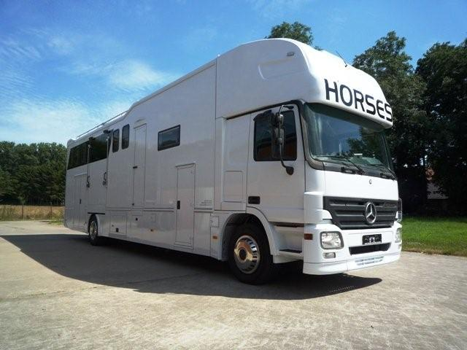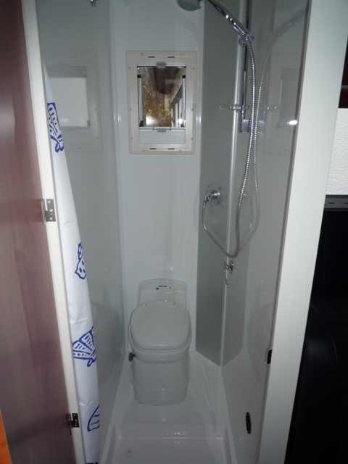
Мерседес АТЕГО 1222. март 2007 года, пробег 98000 км. Будка новая, для перевозки 5-ти лошадей,
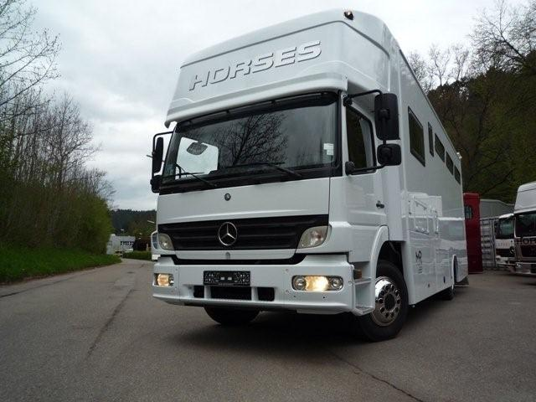
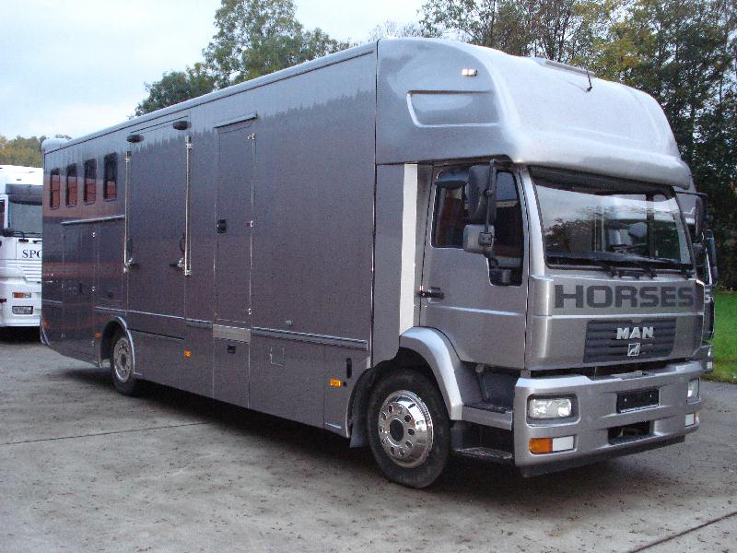
Мерседес АТЕГО 12.18, новая будка, 2004 года выпуска, с пробегом 190000км, на воздушных подушках, кондиционер, для перевозки 5-ти лошадей, жилой отсек, душ, отопление, телевизор, автономная печка....

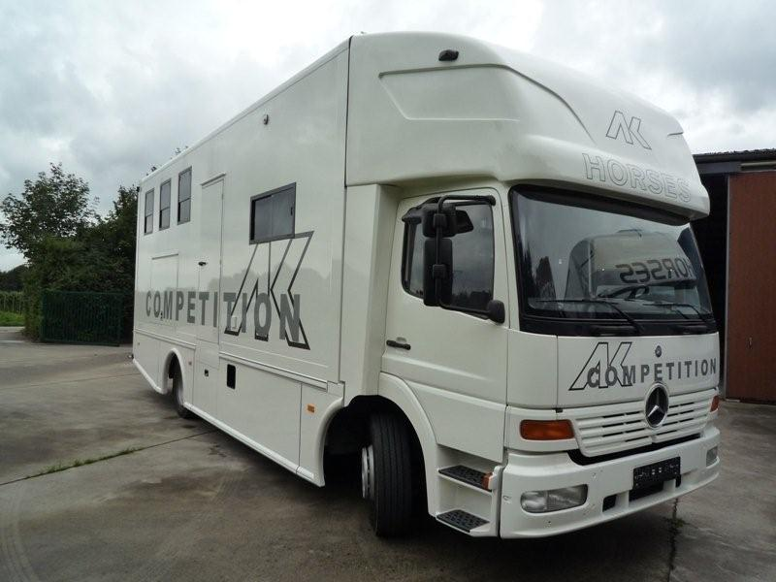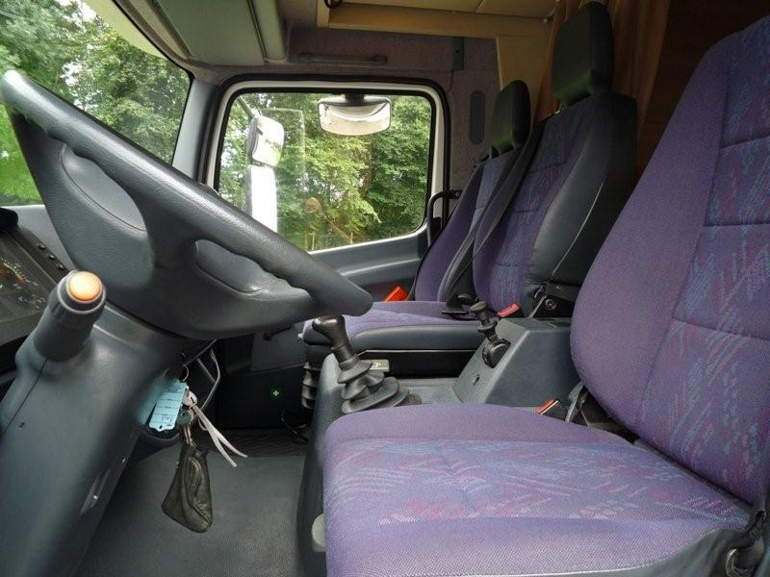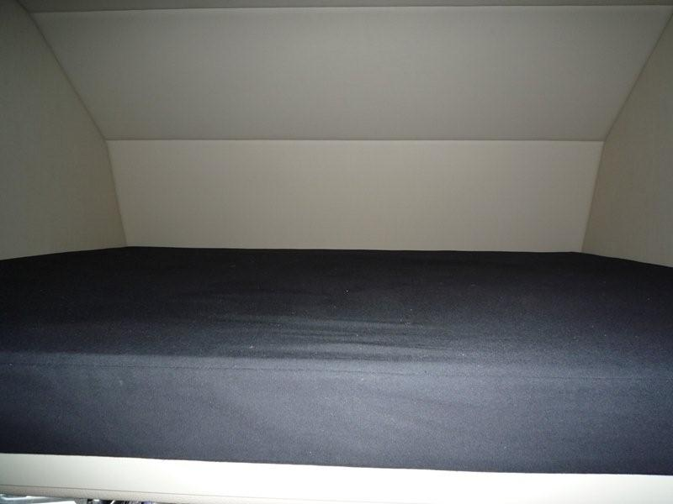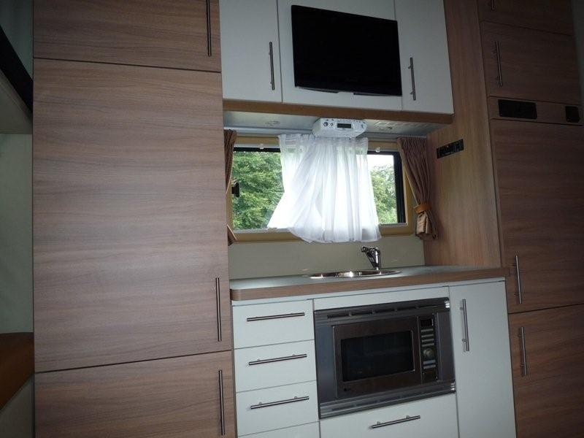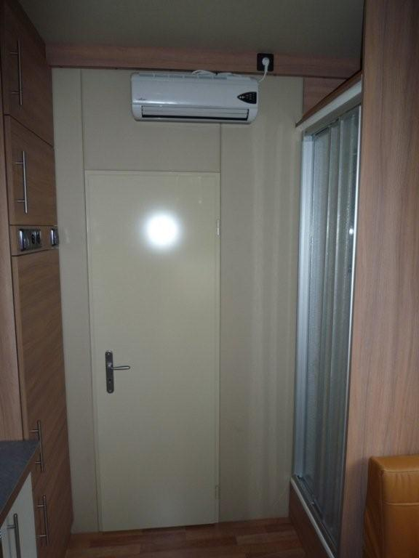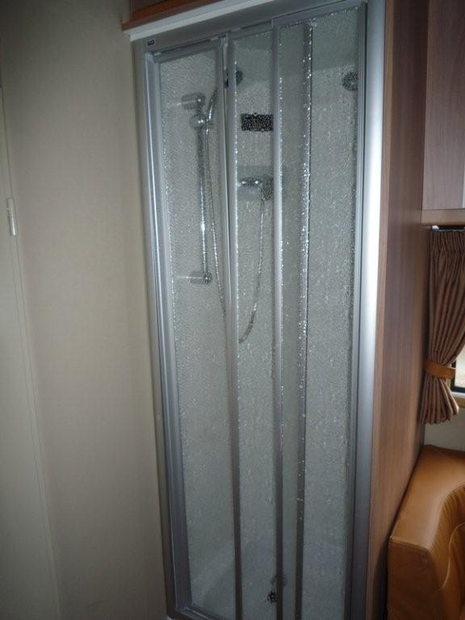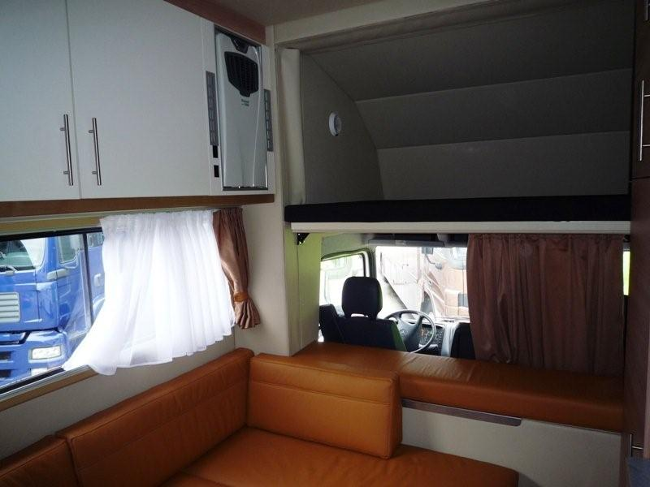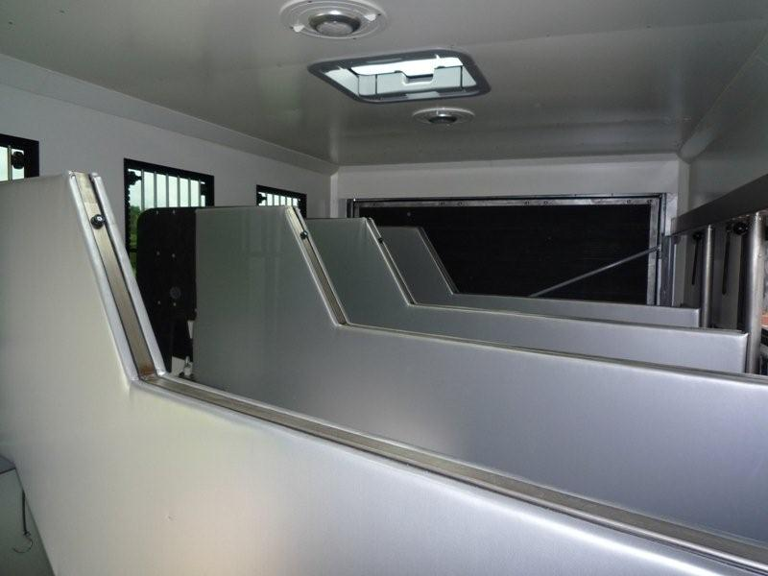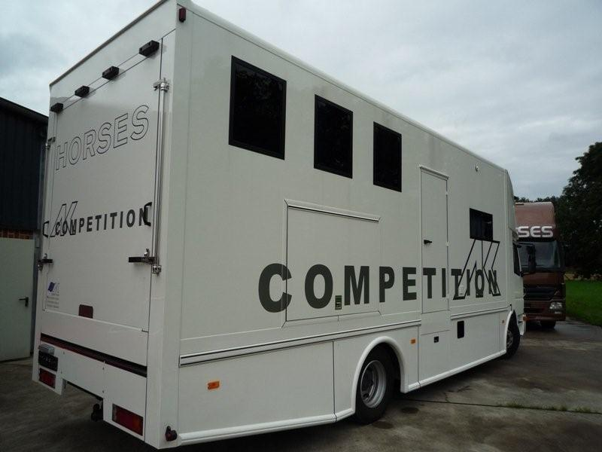

Volvo FL 6.12. Выпуск 2000 года, 12тонн, пробег 200000 км, будка новая, для перевозки 6-ти лошадей, боковой и задний трап, кровати, проход к лошадям проход в кабину водителя, отсек для сёдел
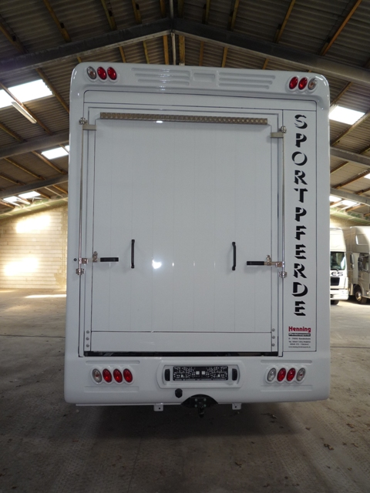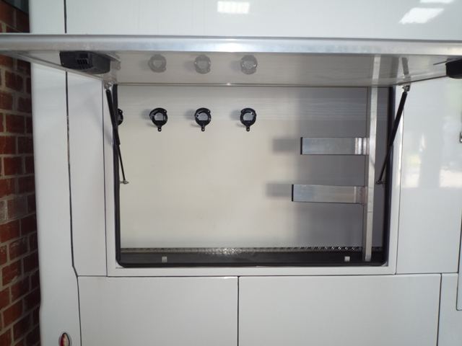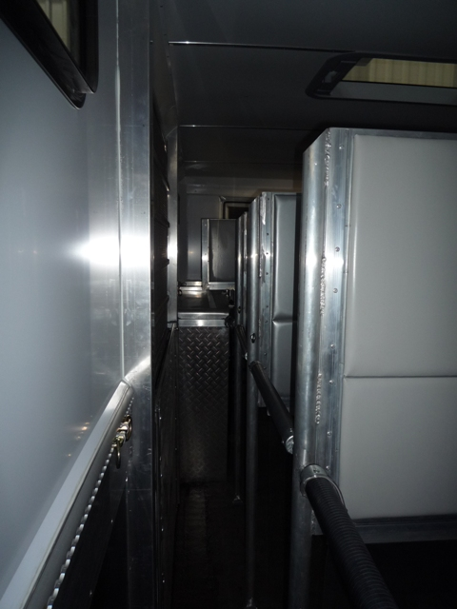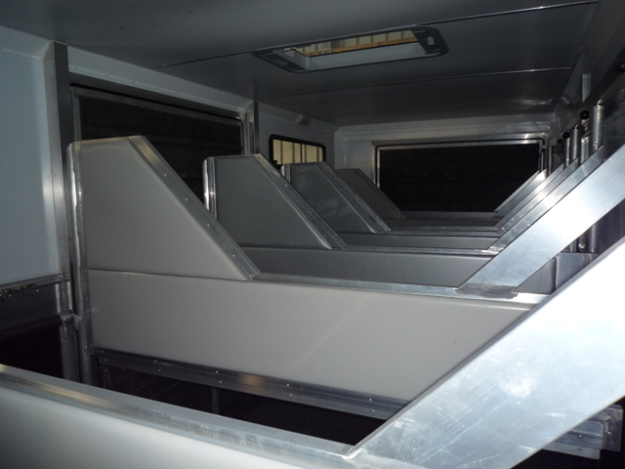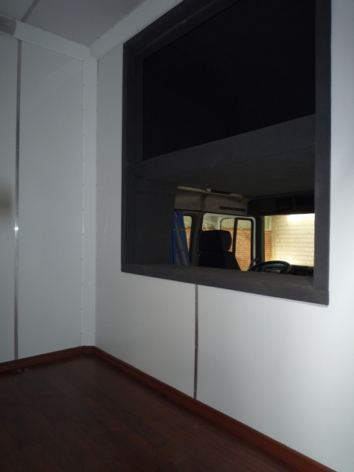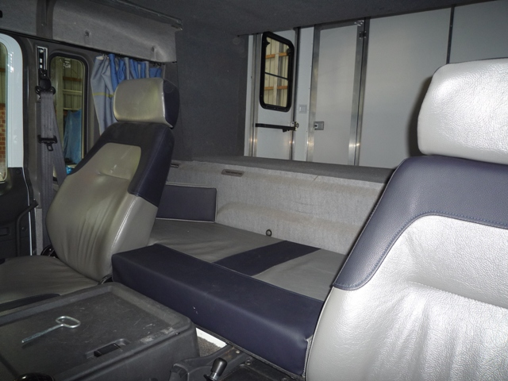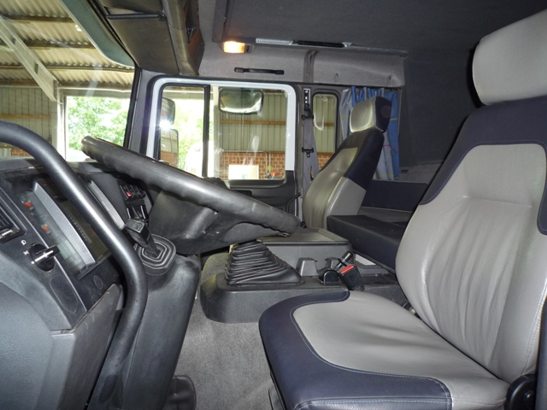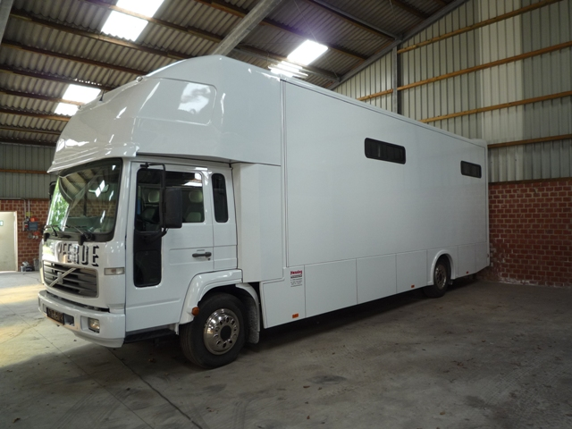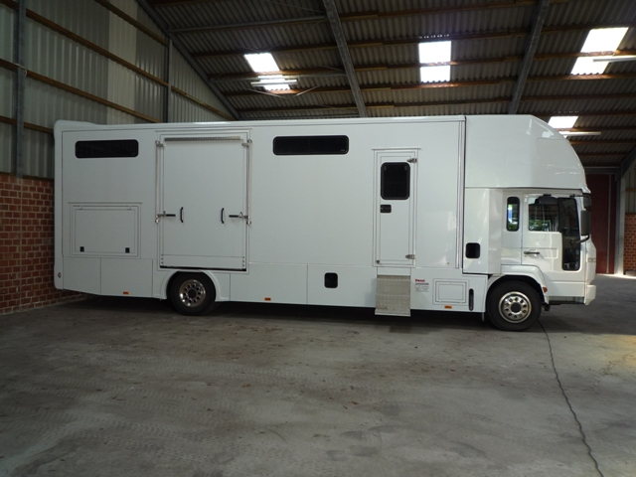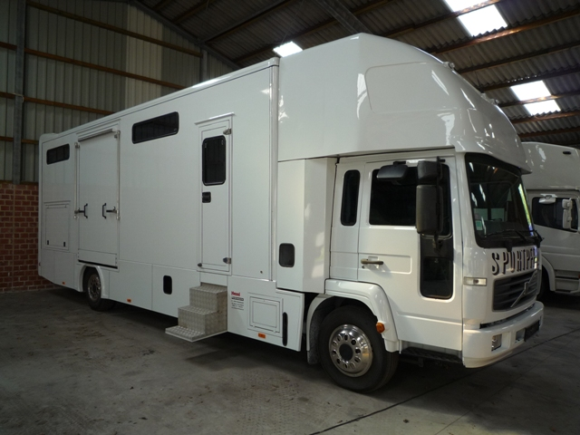

МАН 14.250 2005 года, пробег 180000 для перевозки 6-7 лошадей, жилое помещение, первые руки, будка новая.


